综 合 复 习 题

1. 三个进程P1、P2、P3互斥使用一个包含N（N>0）个单元的缓冲区。P1每次用produce（）生成一个正整数并用put（）送入缓冲区某一空单元中；P2每次用getodd（）从该缓冲区中取出一个奇数并用countodd（）统计奇数个数；P3每次用geteven（）从该缓冲区中取出一个偶数并用counteven（）统计偶数个数。请用信号量机制实现这三个进程的同步与互斥活动，并说明所定义的信号量的含义。要求用伪代码描述。

参考答案：

定义资源信号量empty、even、odd，用于控制生产者与消费者之间的同步，其中，empty表示空缓冲区的数目，even表示缓冲区中偶数的个数，odd表示缓冲区中奇数的个数； 定义互斥信号量mutex，用于实现进程对缓冲区的互斥访问。伪代码描述如下：

semahpore empty=N,even=0,odd=0,mutex=1;

P2:

while(1)

{

wait(odd);

wait(mutex);

getodd();

countodd();

signal(mutex);

signal(empty);

}

P1:

while(1)

{

x=produce();

wait(empty);

wait(mutex);

put(x);

signal(mutex);

if x%2==0

signal(even);

else

signal(odd);

}

P3:

while(1)

{

wait(even);

wait(mutex);

geteven();

counteven();

signal(mutex);

signal(empty);

}

1. 请求分页管理系统中，假设某进程的页表内容如下表所示。

页号 页框号 有效位（存在位）

0 101H 1

1 -- 0

2 254H 1

页面大小为4KB，一次内存的访问时间是100ns，一次快表（TLB）的访问时间是10ns，处理一次缺页的平均时间为108ns（已含更新TLB和页表的时间），进程的驻留集大小固定为2，采用最近最少使用置换算法（LRU）和局部淘汰策略。假设

①TLB初始为空；

②地址转换时先访问TLB，若TLB未命中，再访问页表

（忽略访问页表之后的TLB更新时间）；

③有效位为0表示页面不在内存，产生缺页中断，缺页中断处理后，返回到产生缺页中断的指令处重新执行。设有虚地址访问序列

2362H、1565H、25A5H，请问：

（1） 依次访问上述三个虚地址，各需多少时间？给出计算过程。

（2） 基于上述访问序列，虚地址1565H的物理地址是多少？请说明理由。

参考答案：

(1) 因为页大小为4KB，所以虚地址中的低12位表示页内地址，剩余高位表示页号。则十六进制虚地址的低三位为页内地址，最高位为页号。

2362H：页号为2，页内地址为362H。先访问快表10ns，未命中，再访问内存中的页表100ns，页表项中的有效位指示该页在内存，根据该页对应的页框号形成物理地址再次访问内存100ns，共计10ns+100ns*2=210ns。

1565H：页号为1，页内地址为565H。先访问快表10ns，未命中，再访问内存中的页表100ns，页表项中的有效位指示该页不在内存，处理缺页108ns，再次访问快表10ns命中，根据该页对应的页框号形成物理地址再次访问内存100ns，共计10ns+100ns+108ns+100ns+10ns ≈ 108ns 。

25A5H：页号为2，页内地址为5A5H。由于访问2362H时已将页2的表项写入TLB，因此访问快表10ns，命中，根据该页对应的页框号形成物理地址访问内存100ns，共计10ns+100ns=110ns。

（2）虚地址1565H的页号为1，页内地址为565H。目前页0、页2在内存，访问页1时发生缺页，根据LRU置换算法和局部淘汰策略，将页0换出页1换入，因此页1对应的页框号为101H，又块内地址为565H，则虚地址1565H的物理地址为101565H。

3 假设计算机系统采用CSCAN（循环扫描）磁盘调度策略，使用2KB的内存空间记录16384个磁盘块的空闲状态。

（1）请说明在上述条件下如何进行磁盘块空闲状态管理。

（2）设某单面磁盘旋转速度为每分钟6000转。每个磁道有100个扇区，相邻磁道间的平均移动时间为1ms。若在某时刻，磁头位于100号磁道处，并沿着磁道号大的方向移动（如下图所示），磁道号请求队列为50、90、30、120，对请求队列中的每个磁道需读取1个随机分布的扇区，则读完这4个扇区点共需要多少时间？要求给出计算过程。

（3）如果将磁盘替换为随机访问的Flash半导体存储器（如U盘、SSD等），是否有比CSCAN更有效的磁盘调度策略？若有，给出磁盘调度策略的名称并说明理由；若无，说明理由。

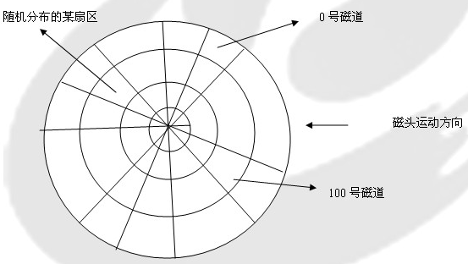

参考答案：

（1）可采用位示图法表示磁盘块的空闲状态，一个磁盘块在位示图中用一个二进制位表示，为0表示磁盘块空闲，为1表示磁盘块已分配。16384个磁盘块共占用16384bit=16384/8B =2048B=2KB，正好可放在系统提供的内存中。

（2）采用CSCAN调度算法，磁道的访问次序为120 30 50 90，如下图所示：

100

120

90

30

50

因此访问过程中移动的磁道总数为（120-100）+（120-30）+（90-30）=170，故总的寻道时间为170*1ms=170ms；

由于每转需要1/6000分钟=10ms，则平均旋转延迟时间为10ms/2 =5ms，总的旋转延迟时间为5ms*4=20ms；

由于每个磁道有100个扇区，则读取一个扇区需要10ms/100 = 0.1ms，总的读取扇区时间（传输时间）为0.1ms*4=0.4ms；

综上，磁盘访问总时间为170ms+20ms+0.4ms=190.4ms。

（3）采用FCFS（先来先服务）调度策略更高效。因为Flash半导体存储器的物理结构不需要考虑寻道时间和旋转延迟时间，可直接按I/O请求的先后顺序服务。

4 某银行提供1个服务窗口和10个顾客等待座位。顾客到达银行时，若有空座位，则到取号机领取一个号，等待叫号。取号机每次仅允许一个顾客使用。当营业员空闲时，通过叫号选取一位顾客，并为其服务。顾客和营业员的活动过程描述如下：

cobegin

{

process 顾客i

{

从取号机获得一个号码；

等待叫号；

获得服务；

}

process 营业员

{

while(true)

{

叫号；

为顾客服务；

}

}

}

coend

请添加必要的信号量和P、V（或wait()、signal()）操作实现上述过程的互斥和同步。要求写出完整的过程，说明信号量的含义并赋初值。

参考答案：

semaphore seets=10; //表示空余座位数量的资源信号量，初值为10

semaphore mutex=1; //互斥信号量，初值为1，用于实现对取号机的互斥访问

semaphore custom=0; //表示顾客数量的资源信号量，初值为0

cobegin

{

process 顾客i

{

P(seets);

P(mutex);

从取号机获得一个号码；

V(mutex);

V(custom);

等待叫号；

V(seets);

获得服务；

}

process 营业员

{

while(TRUE)

{

P(custom);

叫号；

为顾客服务；

}

}

}

coend

5. 某计算机主存按字节编址，逻辑地址和物理地址都是32位，页表项大小为4字节。请回答下列问题。

(1)若使用一级页表的分页存储管理方式，逻辑地址结构为 ：

说明: 13年计算机统考真题图

则页的大小是多少字节？页表最大占用多少字节？

(2)若使用二级页表的分存储管理方式，逻辑地址结构为 ：

说明: 13年计算机统考真题图

设逻辑地址为 LA ，请分别给出其对应的页目录号和页表索引。

(3)采用(1)中的分页存储管理方式，一个代码段起始逻辑地址为0000 8000H，其长度为8KB，被装载到从物理地址0090 0000H开始的连续主存空间中。页表从主存0020 0000H开始的物理地址处连续存放，如下图所示(地址大小自下向上递增)。请计算出该代码段对应的两个页表项物理地址、这两个页表项中的框号以及代码页面2的起始物理地址。

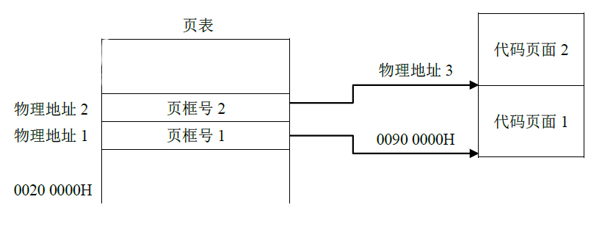

参考答案：

(1) 页的大小是4K字节，页表最大占用4M字节

(2) 页目录号=INT[INT[LA/4K]/1K]；页表索引= INT[LA/4K] mod 1K

页目录号：(((unsigned int)(LA))>>22)&0x3FF 或 ((unsigned int)(LA))>>22；

页表索引：(((unsigned int)(LA))>>12)&0x3FF 或 ((unsigned int)(LA))>>12。

(3)



物理地址1：0020 0020H 物理地址2：0020 0024H 物理地址3：0090 1000H

页框号1：00900H 页框号2：00901H

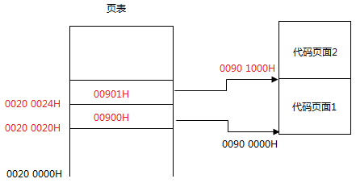

6. 46.（8分）设某计算机的逻辑地址空间和物理地址空间均为64KB，按字节编址。若某进程最多需要6页（Page）数据存储空间，页的大小为1KB，操作系统采用固定分配局部置换策略为此进程分配4个页框（Page Fame）。在时刻260之前该进程访问情况如下表所示（访问位即使用位）。

|  |  |  |  |
| --- | --- | --- | --- |
| 页号 | 页根号 | 装入时刻 | 访问位 |
| 0 | 7 | 130 | 1 |
| 1 | 4 | 230 | 1 |
| 2 | 2 | 200 | 1 |
| 3 | 9 | 160 | 1 |

当该进程执行到时刻260时，要访问逻辑地址为17CAH的数据，请问答下列问题：

（1）该逻辑地址对应的页号是多少？

（2）若采用先进先出（FIFO）置换算法，该逻辑地址对应的物理地址是多少？要求给出计算过程。

（3）若采用时钟（CLOCK）置换算法，该逻辑地址对应的物理地址是多少？要求给出计算过程。（设搜索下一页的指针沿顺时针方向移动，且当前指向2号页框，示意图如下。）

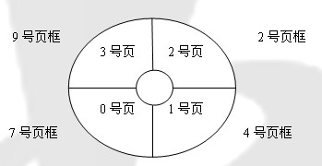

参考答案：

（1）由于计算机的逻辑地址空间和物理地址空间均为64KB=216B，按字节编址，且页（块）的大小为1KB=210B，所以计算机的逻辑地址结构和物理地址结构均为：

|  |  |
| --- | --- |
| 页（页框）号 （6位） | 页（块）内偏移量 （10位） |

17CA H=(0001 0111 1100 1010)2，所以17CAH对应的页号是(000101)2=5。

（2）若采用先进先出（FIFO）置换算法，则置换装入时间最早的页，故0号页被置换，将5号页装入7号页框，所以17CA H对应的物理地址为（0001 1111 1100 1010）2=1FCA H。

（3）若采用时钟（CLOCK）置换算法，则从当前指针指示页框开始查找，若其中页的访问位为0，则置换该页，否则将访问位清零，并将指针指向下一个页框，继续查找。由于初始时内存中的4个页的访问位均为1，因此，前4次查找并未找到合适的页，但查找时已将对应页的访问位清零，第5次查找时，指针重新指向2号页框，其中存放的2号页的访问位为0，故置换该页，将5号页装入2号页框，所以17CA H对应的物理地址为（0000 1011 1100 1010）2=0BCA H。